Министерство науки и высшего образования Российской Федерации
Федеральное государственное бюджетное образовательное учреждение
высшего образования «Кубанский государственный университет»

Кафедра вычислительных технологий

ОТЧЕТ
о выполнении лабораторной работы № 4
по дисциплине «Алгоритмы цифровой обработки мультимедиа»

Выполнил:
Воробьев А. О.
Проверил:
ст. преподаватель
Крамаренко А. А.

Краснодар
2025
Ход работы
1. Реализуем метод, который принимает в качестве строки полный адрес файла изображения, читает изображение, переводит его в чёрно-белый формат, применяет размытие по Гауссу и выводит полученное изображение на экран. Проверим работу данного метода на изображении с ядром свёртки 5x5 и стандартным отклонением 1:

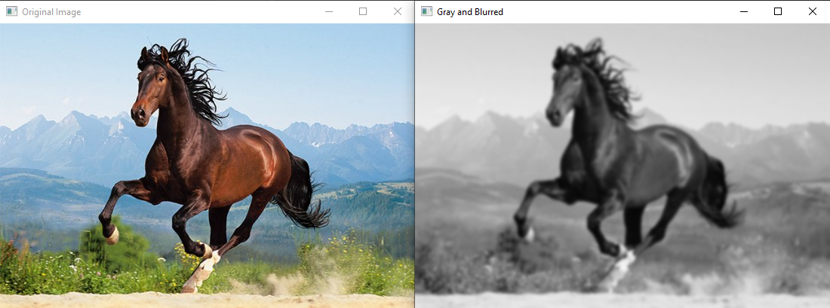
Рисунок 1 – Перевод изображения в чёрно-белый формат и применение размытия по Гауссу

2. Модифицируем построенный метод так, чтобы в результате вычислялось и выводилось на экран две матрицы – матрица значений длин и матрица значений углов градиентов всех пикселей изображения. Для этого встроим в тело метода применение оператора Собеля как операции свёртки с двумя матрицами для осей X и Y, соответственно. На основе полученных значений векторов градиентов рассчитаем их длину, а также угол, который приведём к формату дискретного диапазона [0, 7], чтобы в дальнейшем определять направление изменения яркости относительно одного из семи соседних пикселей.
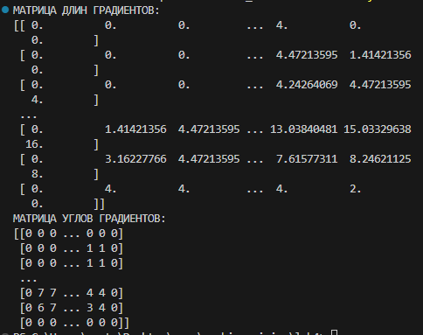
Рисунок 2 – Вывод матриц длин и углов градиентов яркости пикселей

3. Далее модифицируем метод так, чтобы он выполнял подавление немаксимумов и выводил полученное изображение на экран. Для этого каждое значение длин градиентов пикселей проверим с соседями по направлению градиента. Если это значение является наибольшим, то оставим данный пиксель как границу, установив значение яркости на 255, а в противном случае – на 0.

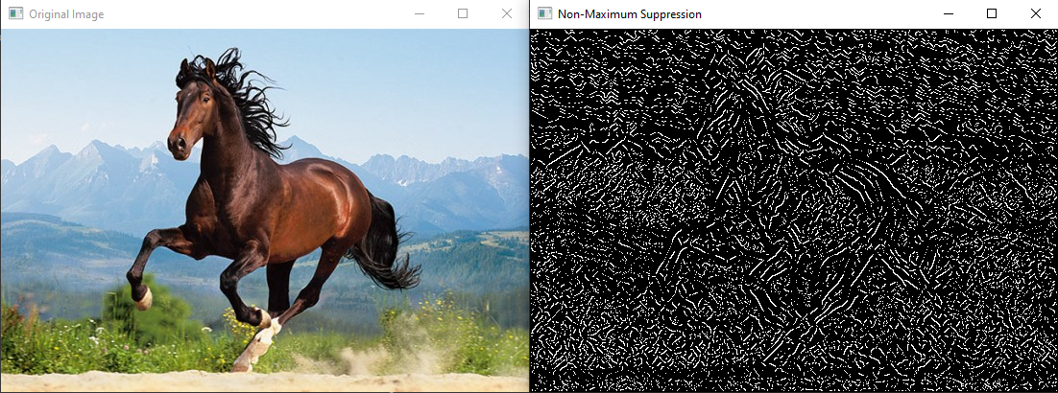
Рисунок 3 – Применение подавления немаксимумов
4. Поскольку после операции подавления немаксимумов на изображении остаётся много шумов, модифицируем метод так, чтобы он выполнял на полученном в предыдущем шаге изображении двойную пороговую фильтрацию. Для этого введём два пороговых значения – нижнее и верхнее, и проверим все пиксели на изображении согласно этим значениям. Если рассчитанная для пикселя длина градиента выше верхнего порогового значения, то он точно является границей объекта. Если она находится между нижним и верхним значением, то проверяем, находится ли рядом с данным пикселем рассчитанная ранее «сильная» граница. Если это так, то пиксель также становится границей, иначе – нет. Значения верхней и нижней границы пропорциональны максимальной длине градиента на изображении. Подберём наилучшие значения границ, проверив разные значения параметров.
При применении к данного метода к изображению получим изображение найденных контуров, которые затем можно вывести на исходном изображении:

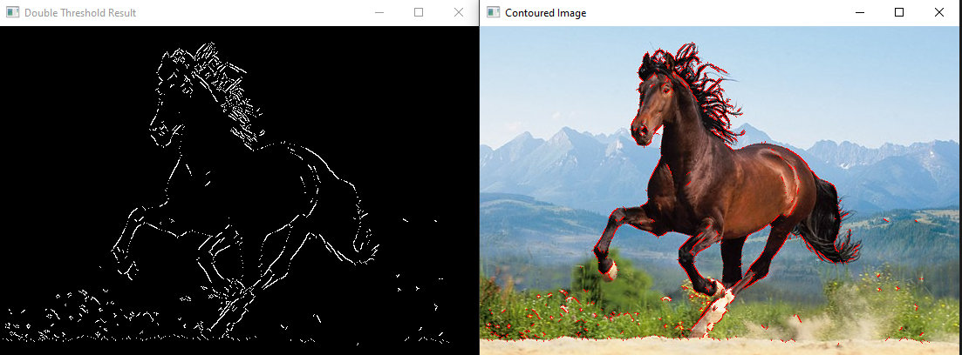
Рисунок 4 – Контуры изображения после применения двойной пороговой фильтрации

Ответы на вопросы
1. Опишите, в чём заключается задача выявления контуров, и области применения этой задачи.
Задача выявления контуров заключается в поиске на изображении границ объектов, отделяющих их от фона. При этом контур рассматривается как совокупность пикселей, в окрестности которых наблюдается скачкообразное изменение функции яркости. Данная задача является необходимой частью более сложных и полных задач – выявление объекта на изображении, идентификация объекта, распознавание текста на фрагментах изображения, детектор движения в видеопотоке, обнаружение объекта в видеопотоке, трекинг объекта и других.
2. На чём основываются градиентные методы выявления контуров?
Градиентные методы выявления контуров основаны на идее, заключающейся в том, что на границе объекта происходит сильный скачок яркости изображения. В таких методах яркость пикселя представляется функцией двух переменных, а скорость изменения яркости – градиентом функции яркости. Тогда, если длина градиента яркости пикселя больше длины градиента соседей и больше некоторой пороговой величины, то данный пиксель считается границей.
3. Опишите основные этапы алгоритма Канни.
Алгоритм Канни включает в себя 5 основных этапов:
1) Построение чёрно-белого изображения
2) Применение фильтрации для подавления шумов
3) Вычисление градиентов функции яркости
4) Подавление немаксимумов (если значение градиента пикселя больше соседних, то пиксель определяется как граничный, иначе значение пикселя подавляется)
5) Двойная пороговая фильтрация (сравнение величины градиента с двумя пороговыми значениями)
4. Что такое градиент пикселя изображения и какие могут возникнуть проблемы с его вычислением? Объясните, почему они возникают?
Градиентом функции двух переменных $I(x,y)$ в точке $x_{o},y_{0}$ называется вектор:
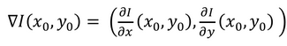
В контексте функции яркости он несёт в себе информацию о скорости и направлении изменения яркости пикселей. Основной проблемой в вычислении градиента функции яркости является тот факт, что понятие частной производной определено для непрерывной на области определения функции, в то время как функция яркости изображения $I(x,y)$ определена на конечном множестве натуральных точек. Для решения данной проблемы необходимо применить численные методы вычисления частных производных.
5. Опишите принцип работы оператора Собеля и особенности его использования в алгоритме Канни.
Оператор Собеля – дискретный оператор, вычисляющий приближённое значение градиента яркости изображения. Он основан на свёртке изображения целочисленными ядрами в вертикальном и горизонтальном направлениях и использует следующие ядра для осей Y и X, соответственно:
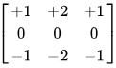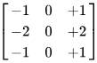
В алгоритме Канни оператор Собеля может применяться как один из возможных численных методов вычисления частных производных функции яркости после применения размытия для решения проблемы, связанной с дискретностью пространства точек на изображении.
6. Какие операторы возможно использовать вместо оператора Собеля, найдите самостоятельно и опишите, в чём их отличие от оператора Собеля.
Помимо оператора Собеля для аппроксимирования значений градиента функции яркости могут применяться другие численные методы, отличающиеся преимущественно значениями ядра свёртки. Так, оператор Робертса в качестве ядра использует следующие матрицы размерности 2x2:
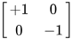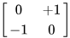
Такой подход ускоряет вычисления, но делает метод чувствительным к шуму, что часто неприемлемо.
Другими операторами с ядрами свёртки 3x3 являются оператор Прюитт с ядром вида:
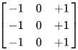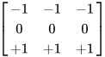
А также оператор Щарра, созданный как модификация оператора Собеля и имеющий ядро:
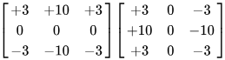
7. Каким образом и для чего осуществляется округление угла градиента? Опишите на примере матрицы изображения, зачем хранить угол и для чего его округлять. Поясните на чертеже, как происходит округление.
При выполнении дальнейших шагов алгоритма Канни после вычисления градиентов нет необходимости в точных значениях углов градиентов, поскольку направление изменения яркости пикселя может происходить лишь в одном из 8 возможных направлений (по числу соседних пикселей). Зная направление изменения яркости можно выполнить подавление немаксимумов, а хранение углов в диапазоне [0, 7] вместо полноценных 360 градусов позволяют в программе выполнять сравнения только с 8 различными значениями, в то время как для сравнения с углами в градусах или радианах понадобилось бы выполнять действия с 16 различными диапазонами. Округление углов можно выполнить, зная их тангенсы и значения элементов градиента по схеме:
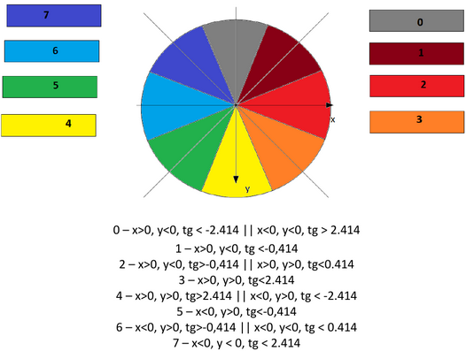
8. Опишите, в чём суть этапа подавления немаксимумов, покажите роль угла градиента в данном этапе.
Подавление немаксимумов позволяет среди пикселей с вычисленными длинами градиентов функции яркости обозначить те, которые представляют наибольший скачок в значении. Для этого для каждого из пикселей проверяются два соседних пикселя по направлению функции яркости. Если центральный пиксель является среди них наибольшим, то он обозначается как граница, а в противном случае отбрасывается. Угол градиента при этом позволяет определить направление функции яркости, а округление – привести к одному из 8 возможных направлений.
9. Опишите, в чём принцип двойной пороговой фильтрации.
Двойная пороговая фильтрация заключается в сравнении длин градиентов пикселей, обозначенных как границы на этапе подавления немаксимумов, с двумя пороговыми значениями – нижним и верхним. Если значение длины градиента яркости пикселя выше верхнего порогового значения, то он точно обозначается «сильной» границей и сразу добавляется к результату. Далее все пиксели, длина градиента которых находится между нижней и верхней границей, проверяются на наличие среди соседей «сильных» границ. Если среди соседних пикселей есть хотя бы одна такая граница, то данный пиксель также добавляется к результату как граница, в противном случае – отбрасывается.

